**E-Mail mit Autosignatur**

E-Mails sind Geschäftsbriefe und unterliegen als Bestandteil der Unternehmenskommunikation den Richtlinien des Corporate Designs von Demag. Für den Aufbau der E-Mail, der Absenderangabe, der Autosignatur und des E-Mail-Footers gelten die dargestellten Vorgaben.

Als Schriftart wird die Standardschrift Arial (10 pt) verwendet. Andere Schriften können ggf. beim Empfänger nicht korrekt angezeigt werden.

Mit freundlichem Gruß / Best regards

|  |  |  |
| --- | --- | --- |
| Standort Wetter Ruhrstraße 28 D-58300 Wetter   [**demagcranes.de**](http://www.demagcranes.de) |  | **Demag Cranes & Components GmbH**  **Vorname Nachname Titel / Funktion**  **T**  +49 2335 92 1234 **M**  +49 170 123 4567 **E**  [name.vorname@demagcranes.com](mailto:name.vorname@demagcranes.com)  [Obligatory Disclosures/Pflichtangaben](https://www.demagcranes.com/en/e-mail-signature) |

Das Beispiel zeigt den Standard für externe E-Mails.

**Hinweis: Der Inhalt des Kastens kann einfach durch kopieren und einfügen übernommen und dann entsprechend angepasst werden.**

Für die interne Kommunikation kann die Autosignatur auf Grußformel und Namen reduziert werden. Aktionsfooter werden durch das Demag Marketing verteilt und sind während des Aktionszeitraumes unter der informellen Signatur zu platzieren.

Bitte legen Sie Ihre persönliche Signatur wie nachfolgend beschrieben in Ihrem Outlook an.

Dazu führen Sie in Microsoft Outlook die folgenden Menübefehle aus, um Ihre E-Mail-Signatur zu erstellen bzw. zu bearbeiten.

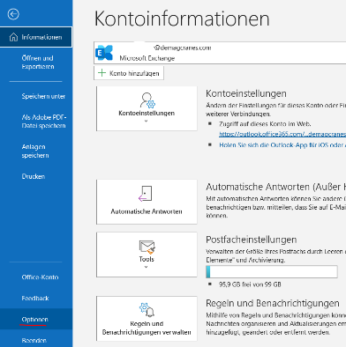

1. Öffnen Sie Outlook
2. Klicken Sie auf „Datei“
3. Klicken Sie auf „Optionen“

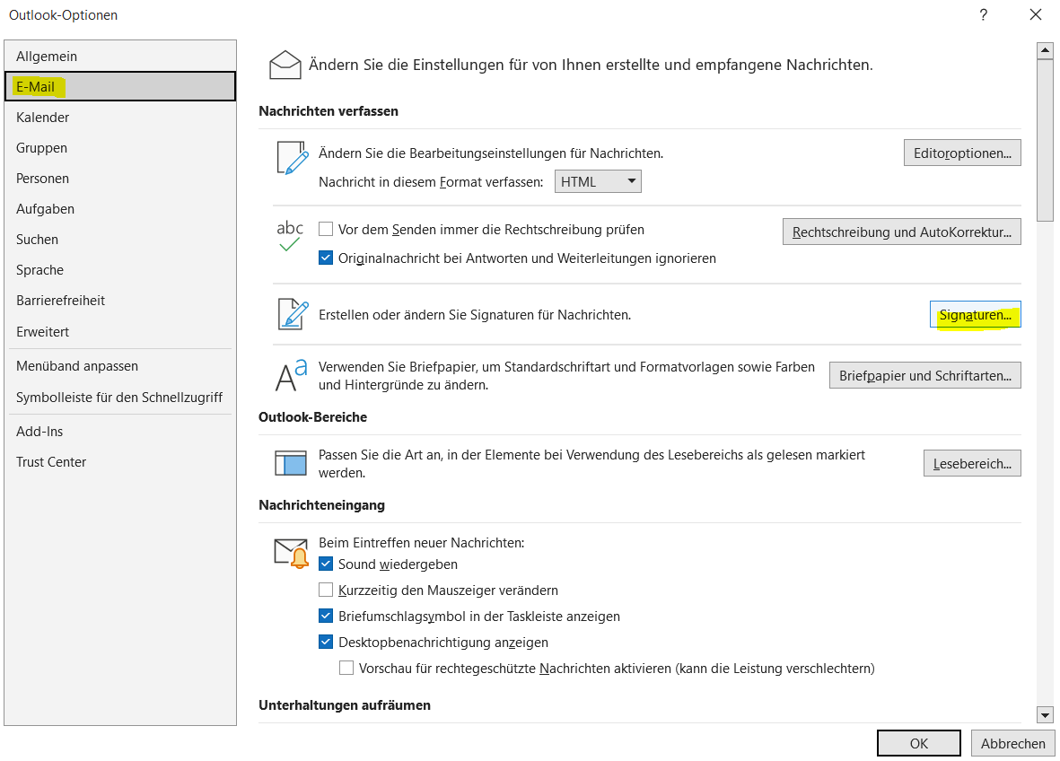

4. Klicken Sie auf „E-Mail“

5. Klicken Sie auf „Signaturen“

6. Klicken Sie auf „E-Mail Signatur“

7. Klicken Sie auf „Bearbeiten“ (oder auf „Neu“)

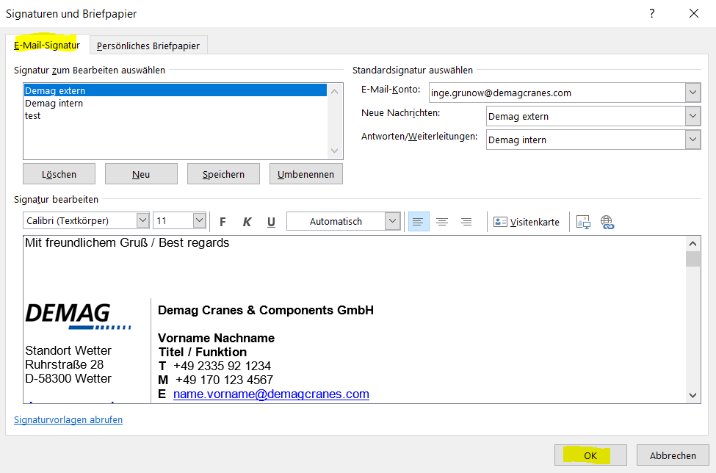

8. Kopieren Sie den Inhalt aus dem oben angezeigten Kasten in das Signatur-Bearbeitungsfeld und passen Sie anschließend die Daten nach Ihren Vorgaben an.

9. Klicken Sie auf OK bis die Pop-Up-Fenster geschlossen sind.

10. Testen Sie Ihre neue E-Mail-Signatur, indem Sie sich selbst eine Test E-Mail schicken. Da Outlook in manchen Fällen die Schriftart aus der Kopie nicht erkennt kann es notwendig sein, die Schriftart noch einmal manuell zu korrigieren.